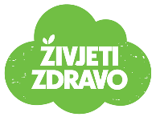
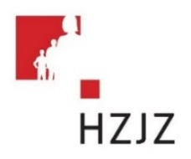

Tjedni jelovnik za prehranu učenika u osnovnim školama od 5.2. – 9.2.2024.

Dan | Mliječni obrok | Ručak | Užina | Energetska vrijednost (kcal)
PONEDJELJAK | Croissant od čokolade, mlijeko | Bistra juha, tjestenina bolonjez,  zelena salata | Banana, keksi
UTORAK | Štrudla sir, mlijeko | Krem juha, panirani odrezak  s mahunama i krumpirom | Jabuka, keksi
SRIJEDA | Školski burger, sok | Varivo s mesom i povrćem | Klementina
ČETVRTAK | Corn pločica, jogurt | Junetina u umaku s njokima,  salata od cikle | Puding
PETAK | Krafne, kakao | Rižoto frutti di mare, kupus salata | Voćni jogurt
